Výročí 60 let od udělení Nobelovy ceny Jaroslavu Heyrovskému oslaví vědci otevřením nové laboratoře nanokatalýzy
Praha, 7. listopadu 2019
Před 60 lety byla českému vědci, prof. Jaroslavu Heyrovskému, udělena Nobelova cena za chemii, jako jediná za vědu a jedna ze dvou, které Česká republika za dobu své historie získala. Při této příležitosti pořádá v pondělí 11. listopadu Ústav fyzikální chemie J. Heyrovského slavnostní setkání, při kterém si za účasti Evy Zažímalové, předsedkyně Akademie věd ČR, rektorů UK, VŠCHT a dalších významných hostů, připomene tuto pro českou vědu zásadní událost. Na oslavu naváže otevření laboratoří nového oddělení nanokatalýzy, financovaného prostřednictvím prestižního grantu ERA Chair.
Jaroslav Heyrovský Nobelovu cenu získal za objev polarografie – nové analytické metody, která se stále používá a postupně se z ní vyvinula většina moderních elektrochemických metod.
„V základním výzkumu, ať už v době profesora Heyrovského nebo dnes, není vůbec jednoduché produkovat špičkové výsledky. Musíte se výzkumu věnovat naplno a v tomto nasazení vytrvat častokrát i mnoho let,“ říká Martin Hof, ředitel Ústavu fyzikální chemie J. Heyrovského. „Tato zdlouhavá, mravenčí práce je však jediná cesta, kterou je možné dojít k pochopení přírody,“ dodává Hof.
Součástí slavnostního ohlédnutí za odkazem profesora Heyrovského, které se uskuteční 11. listopadu v prostorách Ústavu fyzikální chemie Jaroslava Heyrovského na Ládví, tak budou nejen příspěvky zdejších vědců o moderních elektrochemických přístupech v základním i aplikovaném výzkumu a o významu a využití elektrochemie v současné vědě.
V souvislosti s oslavou bude v Heyrovského ústavu otevřena speciální výstava Příběh kapky, mapující vznik a vývoj polarografie. Veřejnost ji může navštívit odpoledne od 13:00 do 19:00.
Expozice představí množství historických informací, fotografického materiálu, ale hlavně různé verze přístrojů, polarografů, a jejich postupný vývoj, od nejstarších verzí z 30. let, až po počítačem řízené polarografy z 90. let minulého století. Současnou polarografickou a obecně elektrochemickou instrumentaci mohou zájemci v den oslav na požádání shlédnout přímo v laboratořích.
Z USA DO NOVÉ LABORATOŘE DOPUTUJÍ PŘÍSTROJE O CELKOVÉ HMOTNOSTI ŠEST TUN
Ve stejný den, 11. listopadu, se v rámci projektu J. Heyrovský Chair slavnostně otevřou nové laboratoře Oddělení nanokatalýzy. Projekt J. Heyrovský Chair je financován prostřednictvím prestižního grantu ERA Chair v celkové sumě převyšující 60 milionů korun.
„Tento typ projektu z programu Evropské komise pro výzkum a inovace má za cíl přilákat do evropských univerzit a institucí vynikající vědecké osobnosti s manažerskými schopnostmi pro vybudování nových center excelence,“ říká Martin Hof, ředitel Heyrovského ústavu.
Post vedoucí osobnosti nového oddělení získal doktor Štefan Vajda, který předtím působil v národních vědeckých laboratořích Argonne National Laboratory ve Spojených státech amerických. Oddělení nanokatalýzy, které nyní v ČR vede, se již v brzké době zaplní unikátními moderními přístroji, které sám navrhl a podařilo se mu je získat z jeho předchozího amerického pracoviště.
„Tyto přístroje, i přes svojí robustní kompozici o celkové hmotnosti přesahující šest tun, nabízí zcela jedinečnou možnost výzkumu nejjemnějších částic, pro lidské oko zcela neviditelných,“ potvrzuje Štefan Vajda s tím, že toto špičkové vybavení vědcům umožní dále rozvíjet vědecké poznatky ve výzkumu nanotechnologií a nanomateriálů, s možným využitím v průmyslu i pro ochranu životního prostředí.
Nové oddělení propojí několik tradičních směrů výzkumu Heyrovského ústavu: katalýzu, elektrochemii, biochemii, fyzikální chemii v plynné fázi, chemii a fyziku klastrů a nanočástic, výzkum povrchů a výpočetní chemii.

Kontakt a další informace:
Daniel Jakeš, oddělení PR, e-mail: daniel.jakes@jh-inst.cas.cz, tel.: 739 058 416
Prof. RNDr. Jiří Ludvík, CSc., vedoucí oddělení molekulární elektrochemie a katalýzy, e-mail: jiri.ludvik@jh-inst.cas.cz, tel.: 266 052 011

Program slavnostního setkání k oslavě 60. výročí udělení Nobelovy ceny za chemii prof. Jaroslavu Heyrovskému

11. listopadu 2019 v 10:30
Ústav fyzikální chemie J. Heyrovského AV ČR, Dolejškova 3, Praha 8-Kobylisy
Brdičkova posluchárna

10:30 Zahájení
Připomínka historie
Význam elektrochemie v současné vědě
Prof. Jiří Ludvík: Molecular electrochemistry in fundamental research
Molekulární elektrochemie umožňuje studium základních vlastností významných nově připravených sloučenin na molekulární až atomární úrovni. Toto bude ilustrováno na třech příkladech: V případě kalixarenů jde o vývoj specifických senzorů, další skupina molekul vykazuje efekt „Singlet fission“, který zvyšuje účinnost solárních baterií, a titanocény jsou molekuly mající výrazné protirakovinné účinky.
Doc. Petr Krtil: Rational Electrocatalysis for Renewable Electricity Storage
Přednáška představí program racionálního vývoje katalyzátorů umožňujících náhradu fosilních paliv v průmyslu a dopravě. Principy racionálního designu budou vysvětleny na příkladu vývoje anod pro výrobu vodíku elektrolýzou vody. Stav programu bude rovněž uveden v kontextu celoevropských iniciativ.
Dr. Štefan Vajda: Catalysis by Size-Selected Clusters
Představení vědeckého záměru nového oddělení nanokatalýzy.
11:30 občerstvení
12:30 Otevření laboratoří nanokatalýzy
13:00 až 19:00 výstava Příběh kapky

Profesor Heyrovský, polarografie a současný ústav nesoucí jeho jméno

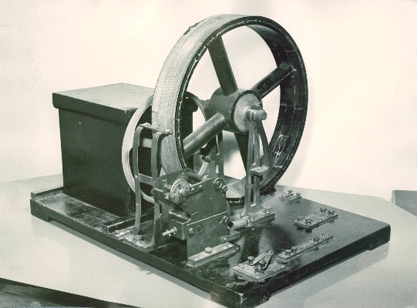
Polarografie je stále používaná elektroanalytická metoda, při které jsou využívány jedinečné vlastnosti rtuťové kapky jako elektrody a kdy měřený proud v závislosti na vkládaném potenciálu vypovídá nejen o povaze a vlastnostech analyzovaných molekul a o jejich koncentraci, ale též o reakcích, které tam probíhají, o jejich kinetice a mechanismech.

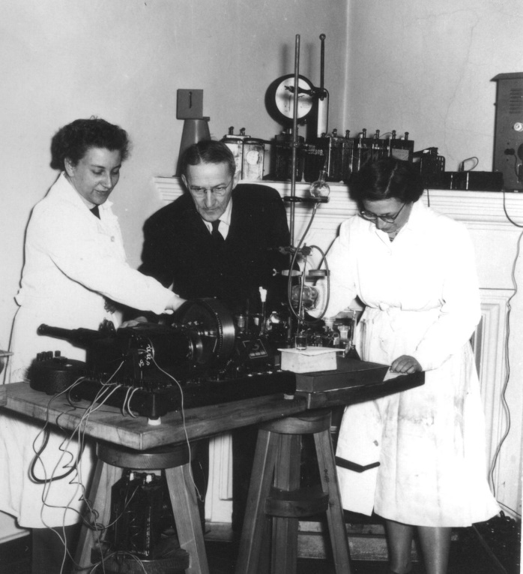
Díky použití dalších elektrodových materiálů a díky rozvoji elektroniky a počítačové techniky tak postupně vzniklo široké spektrum elektrochemických metod zaměřených kromě analytické chemie také na elektrosyntézu, na studium katalýzy, biologických redox systémů, na přeměnu a uchovávání energie z obnovitelných zdrojů, na využití elektrochemie v medicínských a farmakologických aplikacích, až po elektrochemický výzkum nanomateriálů a studium rozložení elektronů v jednotlivých molekulách.
Profesor Heyrovský získal během svého života řadu ocenění. Stal se členem Londýnské královské společnosti, získal řadu čestných doktorátů světových univerzit a členství v akademiích věd.
10. prosince 1959 převzal profesor Heyrovský ve Stockholmu Nobelovu cenu za chemii. V roce 1950 se stal ředitelem nově vzniklého Polarografického ústavu, dnešního Ústavu fyzikální chemie J. Heyrovského, který vedl až do svých 73 let.
„Je mi ctí být dalším v řadě ředitelů, kteří stanuli v čele ústavu po Jaroslavu Heyrovském. Dnešní doba zaměřená na rychlý zisk přináší svá specifika, se kterými se potýkáme i ve vědě. Morální hodnoty však musí za každých okolností zůstat na prvním místě, a to vnímáme jako jeden z nejdůležitějších odkazů profesora Heyrovského,“ uvádí prof. Martin Hof, ředitel Ústavu fyzikální chemie J. Heyrovského.

